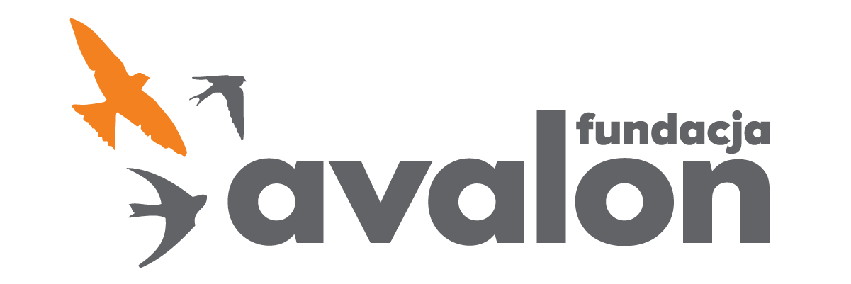

Fundacja Avalon
biuroprasowe.fundacjaavalon.pl

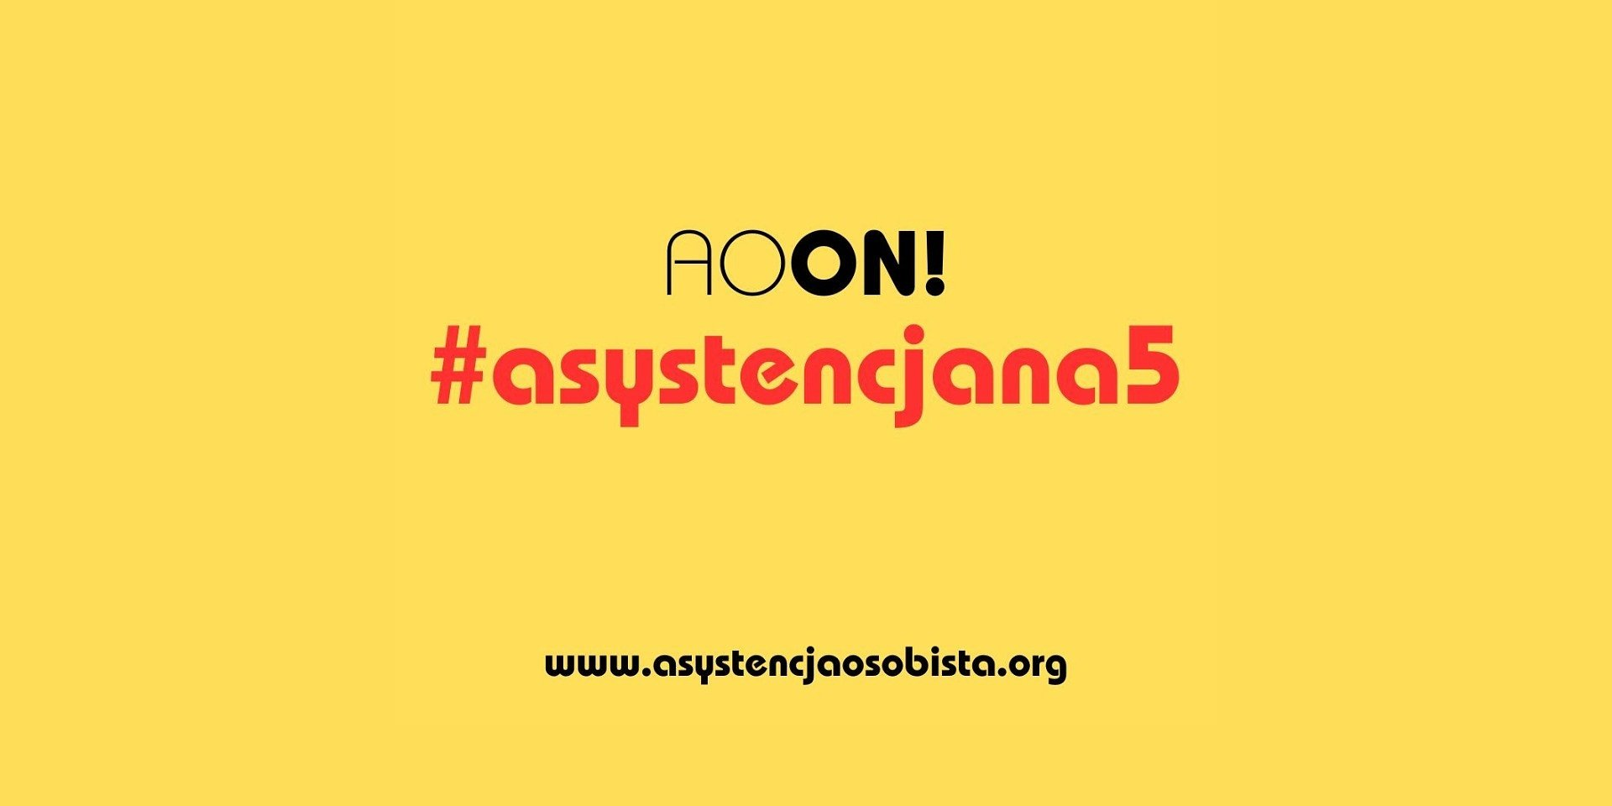

Ustawa o asystencji osobistej po poprawkach rządu - czy to nadal realne wsparcie dla osób z niepełnosprawnościami?

Przyjęcie projektu ustawy o asystencji osobistej przez Radę Ministrów to krok, na który środowisko osób z niepełnosprawnościami czekało latami, rozwiązanie, które może zmienić życie tysięcy ludzi. Jednak dziś, zamiast świętować, wielu zadaje pytanie: czy obecnie proponowana forma ustawy faktycznie odpowiada na potrzeby osób z niepełnosprawnościami?

Temat ustawy o asystencji osobistej pojawia się w przestrzeni publicznej od wielu lat. Od momentu rozpoczęcia prac nad nią pojawiło się wiele zmian. Ustawa w obecnym kształcie jest mocno okrojona, co nie spotkało się z pozytywnym odbiorem środowiska osób z niepełnosprawnościami.

Strona społeczna opracowała pakiet konkretnych propozycji poprawek do Ustawy, z którymi można się zapoznać na stronie asystencjaosobista.org.

Poniżej zaś pięć podstawowych obszarów, które wymagają zmian, aby ustawa była realnym wsparciem, a nie tylko obietnicą lub niewdrażalną fasadą.

1. Swoboda wyboru asystenta – fundament zaufania

Relacja z asystentem to coś więcej niż formalna usługa – to codzienna współpraca oparta na zaufaniu. Dlatego osoby z niepełnosprawnościami powinny mieć prawo wskazać osobę, której ufają. Obecne przepisy wprowadzają sztywne kryteria, wykluczające takie osoby, jeśli nie mają one formalnych zaświadczeń potwierdzających doświadczenie. W tej sytuacji osoba, która w swoim najbliższym otoczeniu ma osobę z niepełnosprawnością i od 20 lat jej pomaga, nie spełni wymogów ustawowego asystenta, ponieważ nie wypełni odpowiednich formalności. To absurd, który ignoruje realne kompetencje i doświadczenie. Ustawa powinna stawiać na bezpieczeństwo i autonomię, a nie na biurokratyczne bariery.

2. Elastyczność godzin – życie nie mieści się w tabelkach

Projekt przewiduje określoną liczbę godzin miesięcznie, ale bez możliwości ich kumulowania. W praktyce oznacza to, że osoba z niepełnosprawnością nie może „odłożyć” godzin na większe potrzeby, np. turnus rehabilitacyjny czy ważne wydarzenie rodzinne. Życie jest dynamiczne – choroba, rehabilitacja, praca czy edukacja wymagają elastyczności. Ustawa powinna pozwalać na przenoszenie niewykorzystanych godzin w skali roku, aby wsparcie było naprawdę użyteczne.

3. Godna stawka – i stabilność systemu

Podwyższenie wynagrodzeń dla asystentów jest krokiem w dobrą stronę, ale to dopiero początek. Bez jasnych zasad waloryzacji i gwarancji finansowania system może się załamać. Jeśli stawki nie będą aktualizowane, zawód asystenta stanie się nieatrakcyjny, a osób chętnych do pracy zabraknie. Potrzebne są mechanizmy zapewniające ciągłość i przewidywalność – tak, aby asystencja była stabilnym elementem systemu wsparcia, a nie doraźnym programem.

4. Silne zaplecze – koordynacja, szkolenia, wsparcie

Asystencja osobista to nie tylko relacja „jeden na jeden”, to cały system, który musi działać sprawnie: koordynatorzy, szkolenia, rozwiązywanie konfliktów. Obniżenie wskaźników koordynacji (z 1 koordynatora na 30 osób do 1 na 60 osób i 90 asystentów) oraz redukcja środków z 8% do 3% stanowi poważne ryzyko chaosu. W tym przypadku 1 koordynator będzie miał pod swoją opieką 150 osób. Asystencja osobista w Polsce wymaga zbudowania nowego systemu pomocy osobom z niepełnosprawnościami. Na to działanie potrzebne są środki finansowe, aby zapewnić godne wynagrodzenia osobom koordynującym oraz asystentom. Bez solidnego zaplecza organizacyjnego ustawa pozostanie martwym prawem. Potrzebne są realne inwestycje w jakość – bo bez tego nawet najlepsze przepisy nie zadziałają.

5. Szeroka dostępność – bez nowych barier

Podniesienie progu z 70 do 80 punktów w skali potrzeb wsparcia oznacza, że wiele osób zostanie wykluczonych. Jest to sprzeczne z ideą ustawy, która miała otwierać drzwi, a nie je zamykać. Kryteria powinny być tak skonstruowane, aby obejmowały jak najszerszą grupę osób wymagających pomocy – nie tylko tych w najtrudniejszej sytuacji. Ustawa ma być narzędziem włączającym, a nie selekcyjnym. Granica w udzielanym wsparciu jest potrzebna, jednak ustawa w swojej pierwotnej idei ma być włączająca. Próg 70 punktów umożliwiłby wsparcie dla większej liczby potrzebujących osób.

Ta ustawa może być przełomem dla środowiska osób z niepełnosprawnościami. Obecny kształt ustawy nie daje możliwości na realne wsparcie, dlatego tak bardzo potrzebne są poprawki.

Fundacja Avalon to jedna z największych organizacji pozarządowych w Polsce wspierających osoby z niepełnosprawnościami i przewlekle chore, powstała w 2006 roku, a od roku 2009 posiada status organizacji pożytku publicznego. Ma siedzibę w Warszawie, jednak swoim wsparciem obejmuje osoby potrzebujące z całej Polski. Fundacja oferuje pomoc potrzebującym w obszarze finansowym, a także prowadzi szereg programów społecznych i edukacyjnych, mających na celu aktywizację OzN, a także zmianę postrzegania osób z niepełnosprawnościami w polskim społeczeństwie. Fundacja Avalon aktualnie wspiera około 15 500 osób z całej Polski. Łączna wartość pomocy udzielonej przez Fundację swoim podopiecznym wynosi blisko 500 mln.

